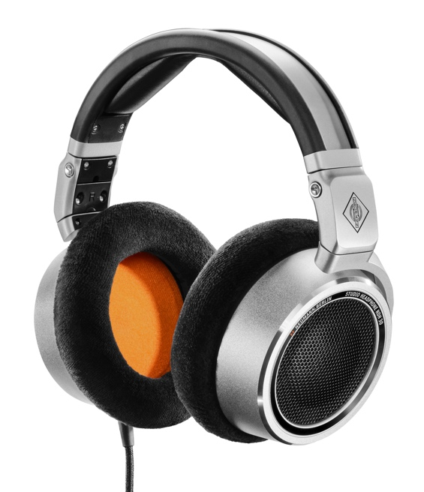**Neumann、ヘッドフォンのラインナップを拡充**

**オープンバック型のNDH 30をリリース**

**ドイツ、ベルリン、2022年5月10日－ドイツのスタジオスペシャリスト、Neumann.Berlinはこのほど、オープンバック型ヘッドフォンNDH 30をリリースいたしました。受賞歴のあるNDH 20（2019年発売）の後継機となるNDH 30はリファレンスクラスのスタジオヘッドフォンとして、ステレオおよびイマーシブの両フォーマットに対応しており、ミキシングやマスタリングなど最も要求の厳しい用途におすすめです。また、MA 1オートモニターアライメントで完璧にキャリブレーションされたNeumannラウドスピーカーのリニアな音像を、簡単に持ち運べるヘッドフォンというスタイルでどこでもご利用いただけます。**

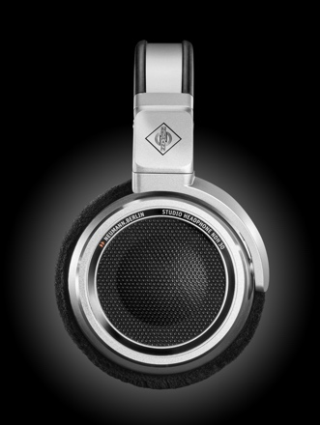クローズバック型のNDH 20の高品質なメタル筐体を受け継いだNDH 30は、単なるNDH 20のオープンバックタイプというわけではありません。NDH 30は音響システムを一新しており、たとえば完璧なポジショニングで最適化されたダイナミックドライバーの解像度は、平面磁気トランスデューサーにもひけを取りません。全高調波歪も極めて低く、特定の周波数を排除する吸収体を採用しているため、あらゆる音響スペクトルで非常に安定したレスポンスが得られます。

ポートフォリオマネジャーのSebastian Schmitzは次のように語っています。「100％信頼でき、正しい判断を下すために必要な自信をくれる、そんなヘッドフォンを作りたいと考えました。NDH 30は、低音が大きすぎないか、ボーカルにディエッサーは必要かどうかといったことを正確に教えてくれます。また、ドライバーの公差が非常に小さいため、空間分解能もとても優れています。バランスケーブルを採用したことで、チャンネル分離性も向上しました」

もちろん、長時間の使用時も、ソフトな大型イヤーパッドのおかげで極めて快適な装着性を実現。さらに、簡単に持ち運びできるよう、折り畳み式のデザインを採用しました。またNDH 30はNeumann KHシリーズスピーカーのポータブルな代替品として、同シリーズとの音質およびミックスの互換性も提供します。

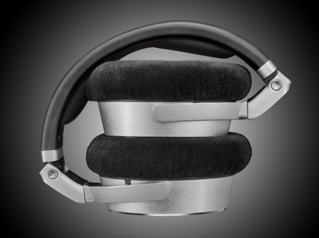ヘッドフォンでの再生がリスナーの間で一般的になっていることを踏まえて、NDH 30はヘッドフォンミキシングのサウンドリファレンスとしても活用でき、ヘッドフォンとサウンドの相性チェックに最適です。また、極めて高い空間分解能により、ゲームやVRといった急速に成長を遂げつつある市場向けの、没入型コンテンツのバイノーラルミックス作成にもおすすめです。

NeumannのCEOを務めるRalf Oehlは次のように述べています。「Neumannはまたたく間に、高品質モニタリングの分野でグローバルリファレンスになりつつあります。アカデミー賞受賞大作映画のサウンドトラックから、グラミー賞「ベストイマーシブオーディオアルバム」の最新受賞作に至るまで、今やあらゆるカテゴリーの音楽がNeumannモニターでミキシングされるようになっています。多くのお客様から、ヘッドフォンミキシングでも同様のリファレンスが欲しいとのリクエストをいただいていました。没入型サウンドをはじめとして、リスナーの間ではヘッドフォンでの再生が一般的になっています。そうしたお客様のニーズに対する回答が、NDH 30です」

NDH 30の販売価格：€649／$649

2022年5月発売

特徴：

* 完璧にキャリブレーションされたNeumannスピーカーと同等のリニアなサウンド
* 高解像なステレオパノラマと正確な定位
* ディテールまで再現した透明な音像で、ミキシングやマスタリングに最適
* 装着性が極めて快適で持ち運びも簡単

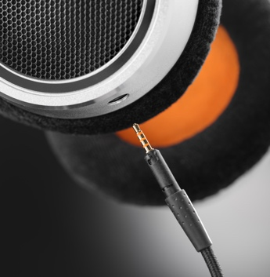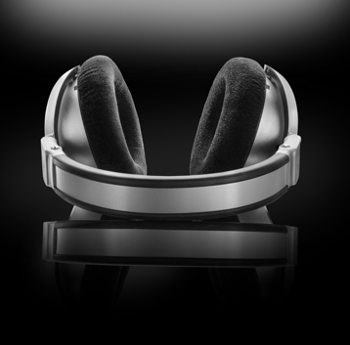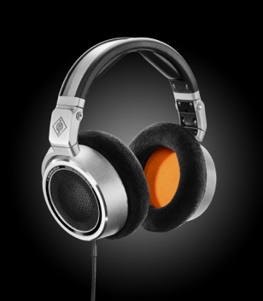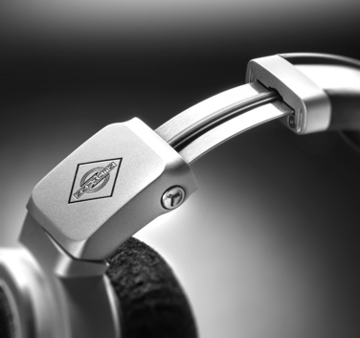

製品の詳細は以下でご確認ください：

https://www.neumann.com/ja-ja/products/headphones/ndh-30/

**Neumannについて**

「Neumann.Berlin」の名で知られるGeorg Neumann GmbHは、スタジオグレードのオーディオ機器に特化した世界的なトップメーカーであり、U 47、 M 49、U 67、U 87をはじめとするレコーディング用マイクロフォンの伝説的名機の生みの親としても知られています。1928年の創業以来、Neumann.Berlinは数々の技術的イノベーションを起こし、いくつもの国際的な賞を授与されてきました。専門は電気音響変換機の開発ですが、2010年よりテレビやラジオ放送、レコーディング、オーディオ制作といったスタジオモニター市場向けの製品開発も手掛けています。Neumann初のスタジオヘッドフォンは2019年初頭にリリースされ、2022年以降はライブオーディオ用の、リファレンスクラスのソリューションに力を入れています。Georg Neumann GmbHは1991年よりSennheiser グループの傘下に入り、製品は現在、Sennheiserが世界中で展開する拠点ネットワークのほか、長期的な関係を構築してきた販売代理店を通じて各国で販売されています。

**当プレスリリースに関するお問い合わせ：**

ゼンハイザージャパン株式会社

永富

teruishi.nagatomi@sennheiser.com

03-6406-8911

ゼンハイザージャパンPR事務局

中村

sennheiser@pjbc.co.jp

03-4580-9156